NÚMERO 110



Jueves, 9 de junio de 2022

# 26976



## ANEXO I

**SOLICITUD DE LAS FAMILIAS**

*(Rellenarán esta solicitud todos los alumnos y alumnas solicitantes)*

D/Dña.

(padre, madre o tutor legal)

con D.N.I.

¿Es familia numerosa? SI NO

**Solicita:**

**El uso de libros de texto El uso de material escolar**

para el curso escolar 2022/2023, para los alumnos/as que a continuación se relacionan, matriculados en el centro educativo que se indica

Nombre del centro:

# C.E.I.P. LUIS VIVES



Localidad **BADAJOZ** Provincia **BADAJOZ** 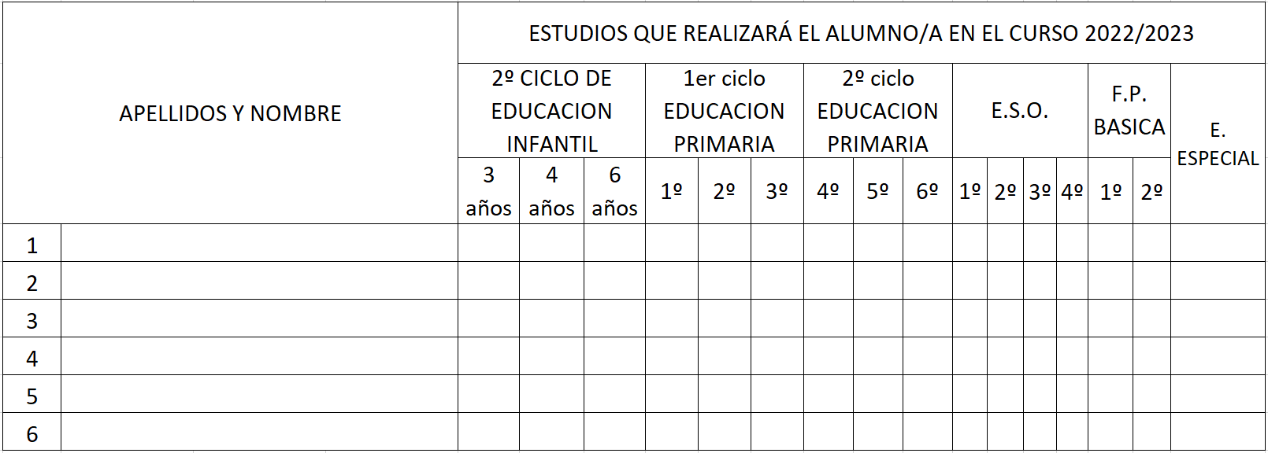

Con tal fin adjunto la siguiente documentación

Me opongo a que el órgano gestor consulte de oficio los datos referidos a la condición de familia numerosa. En el caso de oponerse deberá aportar certificación acreditativa de la condición de familia numerosa.

Anexo II: Debidamente cumplimentado y firmado. En el caso de no conceder dicha autorización, se deberá aportar una certificación expedida por la Agencia Estatal de Administración Tributaria del nivel de renta de los miembros de La unidad familiar.

El alumnado está obligado a usar correctamente los libros de texto y el material escolar y didáctico entregados en forma de préstamo y devolverlos al centro, en buen estado, en caso de traslado y una vez finalizado el curso escolar. A estos efectos, los representantes legales del alumnado se comprometen a reponerlos cuando hayan sufrido deterioro o extravío.

En , a de de 2022

Fdo.:

En cumplimiento de lo dispuesto en la Ley Orgánica 3/2018, de 5 de diciembre, de Protección de Datos Personales y garantía de los derechos digitales, la Consejería de Educación y Empleo le informa que los datos de carácter personal recogidos en esta solicitud van a ser incorporados, para su tratamiento, a un Registro de Actividades de Tratamiento. El responsable del mismo será la Consejería de Educación y Empleo. Los interesados podrán ejercitar los derechos establecidos en los artículos 12 a 18 de la referida Ley Orgánica mediante escrito dirigido a la Dirección General de Innovación e Inclusión Educativa (Avda. Valhondo, Edificio III Milenio Módulo 5, 4ª Planta 06800 Mérida).

**SR/A. PRESIDENTE/A DEL CONSEJO ESCOLAR**